ПОВЕРХНОСТЬ ЖАРОЧНАЯ ГАЗОВАЯ
Ф1ПЖГ/600 (настольная)

Паспорт
и
руководство по эксплуатации.

Данный паспорт является документом, совмещенным с руководством по эксплуатации, распространяется на "Поверхность жарочную газовую Ф1ПЖГ/600" настольную. Данный паспорт должен находиться, в течение всего срока службы, у лиц, ответственных за его сохранность.

Содержание РЭ
 | Общие указания | 3
 | Назначение изделия | 3
 | Комплект поставки | 3
 | Технические характеристики | 4
 | Устройство и принцип работы | 4
 | Требования по технике безопасности и пожарной безопасности | 5
 | Подготовка к работе | 6
 | Порядок работы | 6
 | Техническое обслуживание | 6
 | Возможные неисправности и способы их устранения | 7
 | Правила транспортировки и хранения | 7
 | Гарантии изготовителя | 7
 | Утилизация изделия | 8
 | Талон на гарантийное обслуживание | 9
 | Паспорт | 11
 | Схема электрическая принципиальная | 12

- Общие указания.

  - Изделие выпускается для работы на природном газе (метан) ГОСТ 5542-87, с номинальным давлением 1274 Па или 1960 Па. Подключение к газовым сетям и перевод изделия на сжиженный газ (пропан - бутан) ГОСТ 20448-90, с номинальным давлением 2940Па, производится специалистом газовой службы. Розжиг горелок работает от электросети переменного тока частотой 50Гц, напряжением 220В.
  - Изделие предназначено для эксплуатации в отапливаемом помещении с диапазоном температур окружающего воздуха от +10°С до 35°С, относительной влажности (без конденсации) воздуха 80%при 20°С, при условии гарантированного проветривания или наличия вытяжной вентиляции, атмосферном давлении от 84 до 107 кПа (от 630 до 800 мм рт. ст.)
  - Жарочная поверхность устанавливается на устойчивом, горизонтальном несгораемом основании.
  - При длительных перерывах в эксплуатации (на ночь) отключайте изделие от сети газоснабжения.
  - Оберегайте изделие от ударов и небрежного обращения.
  - При нарушении потребителем правил, изложенных в настоящем руководстве по эксплуатации, плита гарантийному ремонту не подлежит.
  - Общий кран подачи газа к плите должен находиться на видном легкодоступном месте
  - Плита изготовлена в климатическом исполнении УХЛ-4 ГОСТ 15150.

- Назначение изделия.

  - Жарочная поверхность предназначена для тепловой обработки продуктов: жарение.
  - Все корпусные элементы выполнены из пищевой нержавеющей стали, что позволяет использовать данную установку в системе общественного питания.
  - Приобретая нашу плиту, внимательно ознакомитесь с руководством по эксплуатации. Это поможет Вам успешно ее использовать в Вашей профессиональной деятельности.
  - Предприятие «Гриль-Мастер» постоянно совершенствует конструкцию изделий, поэтому внешний вид и технические характеристики изделия могут отличаться от указанных в данном руководстве без ухудшения потребительских свойств.

- Комплект поставки.

№ п/п | Наименование | Количество
 | Поверхность жарочная газовая | 1
 | Поддон | 1
 | Паспорт и руководство по эксплуатации | 1
 | Сертификат соответствия | 1

- Технические характеристики.

№ п/п | Наименование |  | Ед. изм. | Параметры
- . | Габаритные размеры (длина х ширина х высота) |  | мм | 800х600х420
- . | Количество жарочных плит |  | шт | 1
 | Газовая мощность |  | кВт | 8,8
 | Расход газа | Природного | м³/ч | 1,26
 |  | Сжиженного |  | 0,74
 | Диапазон температуры жарочной поверхности |  | °С | 0-320
 | Электророзжиг |  |  | есть
 | Размер рабочей поверхности стальной плиты |  | мм | 600х380
 | Масса, не более |  | кг | 76
 | Вид газа |  | G20
 | Давление газа min/max |  | 1.3/3.0 кПА

- Устройство и принцип работы.

  - Основные части изделия указаны на рис.2 и перечислены в таблице.

№ п/п | Наименование | № п/п | Наименование
1 | Корпус | 6 | Штуцер трубы подачи газа
2 | Плита жарочная | 7 | Шпилька заземления
3 | Поддон | 8 | Эл вилка
4 | Ручка газового крана | 9 | Кнопка электроподжига

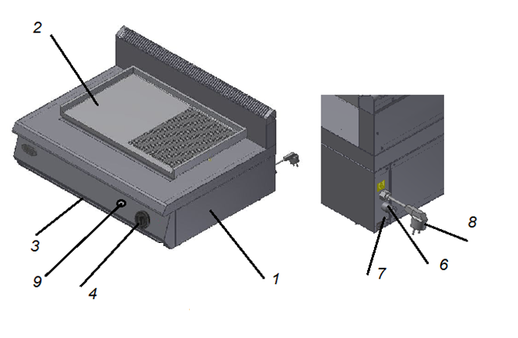
  - При эксплуатации жарочных поверхностей нужно избегать попадания жидкости на сильно разогретую рабочую поверхность. Если жидкость проливается на разогретую поверхность, возникает тепловой удар, пролитая жидкость (вода) интенсивно испаряется, при этом быстро отводится большое количество теплоты, поверхность в этом месте по сравнению с ее другими участками сильно охлаждается и возникающие термоупругие деформации могут привести к разрыву металла и образованию в теле жарочной поверхности трещин. Часть жидкости попадает на поддон, испаряется с него и увлажняет термоизоляцию электрических частей изделия, в случае необходимости следует вытирать поддон.

- Требования по технике безопасности и пожарной безопасности.

  - Общие требования безопасности к газовой установке в соответствии с «Правилами безопасности в газовом хозяйстве» утвержденным Госгортехнадзором России и по ГОСТ 12.2.003-91.
  - Шланг подвода газа не должен касаться задней стенки аппарата и находится в зоне выхода горячего воздуха (над дымоходом).
  - После распаковывания, перед подключением, изделие должно быть выдержано при комнатной температуре в течение 2 часов.
  - Периодически (один раз в день) проверяйте состояния шланга подвода газа. При обнаружении каких – либо дефектов (трещин, порезов, следов оплавления, затвердения материала шланга и утраты им начальной упругости), немедленно обращайтесь в ремонтную службу.
  - В случае подключения плиты от баллона со сжиженным газом, на баллон со сжиженным газом установить понижающий редуктор через прокладку, входящую в комплект редуктора.
    - Соединить газовый баллон с установкой подводкой сильфонного типа для газа с внутренней резьбой нужного диаметра.
    - Запрещается вместо хомутов использовать проволоку.
  - Помещение, где эксплуатируется установка, оснастить огнетушителем.
  - Изделие относиться к приборам, работающим под надзором.
  - При появлении в помещении запаха газа:
    - погасить открытый огонь;
    - закрыть общий газовый кран. Открыть окна и проветрить помещение;
    - вызвать аварийную газовую службу;
    - до устранения утечек газа не проводить работ, связанных с искрообразованием, не зажигать огонь.
  - Запрещается эксплуатировать изделие в помещениях с относительной влажностью воздуха более 80%, имеющих токопроводящие полы.
  - Запрещается:
    - Оставлять без надзора жарочную поверхность с включенными горелками;
    - Держать вблизи включенного изделия легковоспламеняющиеся вещества и предметы;
    - Во избежание пожара использовать изделие для обогрева помещения.
  - При появлении сквозных трещин на жарочных поверхностях изделие не эксплуатировать.
  - Внимание! В рабочем состоянии жарочная поверхность имеет высокую температуру! Остерегайтесь ожога! Не допускайте попадания воды на раскаленную жарочную поверхность.

- Подготовка к работе.

  - Подготовку плиты к работе после транспортирования при отрицательных температурах следует проводить в условиях эксплуатации, предварительно выдержав изделие нераспакованным в течение 3-6 часов в этих условиях.
  - После распаковывания изделия удалить защитную пленку, произвести санитарную обработку рабочей поверхности изделия с помощью стандартных средств очистки
  - Подключение изделия к газовым сетям производится специалистом газовой службы.

- Порядок работы.

  - Для поджига закрытых горелок (они расположены под стальной плитой) необходимо:
    - нажать и повернуть влево ручку газового крана(4) на максимальное горение;
    - через 3 секунды нажать кнопку электроподжига (9). После возгорания горелки удерживать нажатой ручку газового крана (4) не менее 10 сек для срабатывания термопары контроля горения;
    - если горелки не зажглись, повторите процедуру розжига заново.
  - Горение газа контролировать визуально через смотровые отверстия под стальной плитой.
  - Газовый кран имеет 2 рабочих положения - max и min горения пламени. Для уменьшения (увеличения) горения нажмите и поверните ручку газового крана влево (вправо).
  - Для выключения горелок необходимо:
    - установить ручку крана подачи газа в положение "0";
    - вынуть вилку из розетки.
  - Жарочная поверхность оснащена функцией газ - контроля, которая прекращает подачу газа к горелкам в случае самопроизвольного угасания огня.

- Техническое обслуживание.

  - Все работы по обслуживанию производить при отключенном изделии от газоснабжения и электроснабжения.
  - Работы по обслуживанию выполняются только квалифицированными специалистами.
  - Ежедневно, в конце работы необходимо произвести тщательную очистку стальной жарочной поверхности от остатков пищи, конденсата, жира и др. Используйте для этого стандартные средства очистки. После очистки, протрите все очищенную поверхность сухой тканью. Обращайте внимание не только на чистоту плиты, но и на состояние пола вокруг нее, т.к. наличие жидкости или жира на полу – это путь к травматизму.
  - Аккуратное и бережное обращение с изделием и соблюдение требований настоящей инструкции, позволяет Вам успешно эксплуатировать ее длительное время.

- Возможные неисправности и способы их устранения.

Наименование неисправностей | Вероятная причина | Методы устранения
Нет нагрева стальной плиты | Горелки не горят | Поджечь горелки
 | Нет подачи газа | Включить подачу газа
Нет розжига горелок | Нет подключения к эл. сети | Подключить плиту к эл. сети
 | Недостаточное время удерживается нажатой ручка подачи газа | Выполнить розжиг согласно данному руководству.
 | Не работает блок розжига | Провести замену блока розжига

- Правила транспортировки и хранения.

  - Способ установки оборудования на транспортное средство должен исключать его самопроизвольное перемещение. При погрузке и разгрузке изделий должны строго выполняться требования манипуляционных знаков и надписей на упаковках.
  - До установки изделия у потребителя, его необходимо хранить в заводской упаковке в помещениях с естественной вентиляцией при относительной влажности не выше 60% и температуре окружающей среды не ниже +5°С, при отсутствии в воздухе кислотных и других паров.
  - Складирование изделий в упаковке должно производиться не более чем в 1 ярус.
  - Условия транспортирования оборудования - по группе условий 3 ГОСТ 15150 и температуре не ниже -35°С.
  - Транспортирование изделия должно производиться в заводской упаковке в вертикальном положении высотой не более чем в 1 ярус, с предохранением от осадков и механических повреждений.

- Гарантии изготовителя.

  - Изготовитель гарантирует соответствие качества изделия требованиям действующей технической документации при соблюдении потребителем условий и правил хранения, транспортирования и эксплуатации, установленных в эксплуатационной документации.
  - Гарантийный срок хранения 6 месяцев со дня продажи. Гарантийный срок эксплуатации 12 месяцев со дня продажи.
  - В течение гарантийного срока предприятие производит гарантийный ремонт. Изготовитель гарантирует, что оборудование не содержит дефектов по причине качества изготовления или материалов, а также его нормальное функционирование после проведения монтажных, пусконаладочных или ремонтных работ в соответствии с требованиями данного руководства.
  - Гарантия не охватывает стоимости работ и запасных частей в следующих случаях:
    - не предусмотренного применения или чрезмерного использования изделия;
    - повреждения изделия за счет удара или падения;
    - подключения в электросеть с параметрами не указанными в паспорте, а также отсутствия заземления изделия;
    - без отметки газово-сервисной службы аппарат гарантии не подлежит,
    - повреждения изделия пожаром, наводнением или другим стихийным бедствием;
    - транспортировки изделия в не правильном положении с нарушением правил перевозки;
    - выход из строя деталей, подверженных нормальному износу.
  - Претензии в адрес предприятия-изготовителя предъявляются в случае, если поломка произошла по вине завода-изготовителя в период гарантийного срока.
  - Для определения причин поломки потребитель создает комиссию и составляет акт, в котором должны быть указаны:
    - заводской номер изделия;
    - дата получения изделия с предприятия-изготовителя или торгующей организации и номер документа, по которому он был получен;
    - дата ввода в эксплуатацию;
    - описание внешнего проявления поломки;
    - какие узлы и детали сломались, износились, и т. д.
  - К рекламации следует приложить:
    - заполненный гарантийный талон;
    - акт о поломке.
  - Если в течение гарантийного срока изделие вышло из строя по вине потребителя, то претензии предприятием-изготовителем не принимаются.
  - Рекламация на детали и узлы, подвергшиеся ремонту потребителем, предприятием-изготовителем не рассматриваются и не удовлетворяются.
  - В случае поломки изделия после окончания срока гарантии предприятие-изготовитель осуществляет ремонт по взаимной договоренности.
Настоящая гарантия не дает права на возмещение прямых или косвенных убытков.
- Утилизация изделия.

  - Материалы, применяемые для упаковки изделия, могут быть использованы повторно или сданы на пункты по сбору вторичного сырья.
  - Изделие для утилизации, необходимо привести в непригодность и утилизировать в соответствии с действующим законодательством

Регистрационный талон
Организация____________________________________________________________
Адрес__________________________________________________________________
Руководитель____________________________________________________________
Где было приобретено оборудование________________________________________
________________________________________________________________________
КОРЕШОК ТАЛОНА
На гарантийный ремонт поверхности жарочной газовой "Ф1ПЖГ/600"(настольная)
"________"___________________20_____г.
Механик__________________________
(фамилия) (подпись)

Россия, г. Смоленск, ул. Шевченко 79
ТАЛОН
На гарантийный ремонт поверхности жарочной газовой
Заводской номер "______________" и модель "Ф1ПЖГ/600"(настольная)
Дата выпуска "_______"______________________20____г.
Продан___________________________________________
Наименование торгующей организации
Дата продажи "_______"______________________20____г.
Владелец и его адрес________________________________________________
__________________________________________________________________
Подпись____________________________________
Выполнены работы по устранению неисправностей
_________________________________________________________________
_________________________________________________________________

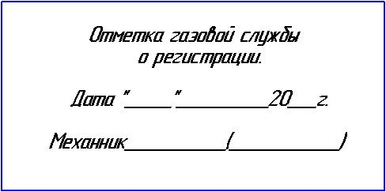

__________________________
код продукции
ПОВЕРХНОСТЬ ЖАРОЧНАЯ ГАЗОВАЯ
"Ф1ПЖГ/600" (настольная)
ПАСПОРТ
- ОСНОВНЫЕ СВЕДЕНИЯ ОБ ИЗДЕЛИИ
Поверхность жарочная газовая "Ф1ПЖГ/600" (настольная)
№__________________________ Дата изготовления ______________20___г.
Заводской номер изделия

- СВИДЕТЕЛЬСТВО О ПРИЕМКЕ
Изделие изготовлено и принято в соответствии с действующей технической документацией и признано годным у эксплуатации.

Мастер ОТК

М.П. _______________________________________________________

Схема электрическая принципиальная
"Поверхность жарочная газовая Ф1ПЖГ/600"

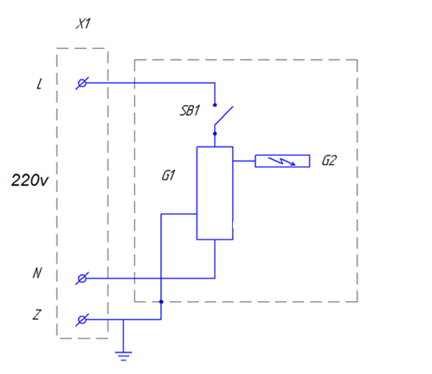

Обозначение | Наименование | Кол - во
Х1 | Евровилка угловая 16а | 1
G1 | Блок розжига IQ 102388-4 ITALQUARTZ 230/240V 50/60Hz 0,6А | 1
G2 | Свеча розжига | 1
SB1 | Кнопка антивандальная 3А 220V, M19x1 | 1

